АННОТАЦИЯ
Выпускная квалификационная работа на соискание квалификации «бакалавр» по направлению 09.03.01 – Информатика и вычислительная техника. Работу выполнил студент группы АС-18 Иванов Иван Иванович. Тема выпускной квалификационной работы: «Способ и программные средства поддержки принятия решений на основе нечетких продукционных моделей». Руководитель: к.т.н., доцент Петров Пётр Петрович.
Выпускная квалификационная работа изложена на … страницах, из них … страниц основного текста, состоит из введения, четырех глав, заключения, списка литературы, из … наименований и двух приложений.
Целью исследования является повышение качества и оперативности принимаемых решений за счет создания и использования способа и средств поддержки принятия решений на основе нечетких продукционных моделей.
В работе выполнен анализ задач и методов поддержки принятия решений, а также существующих нечетких продукционных моделей для поддержки принятия решений. Разработаны нечеткие продукционные модели и способ их построения для поддержки принятия решений. Создан способ поддержки принятия решений на основе нечетких продукционных моделей. Разработаны алгоритмы и программные средства поддержки принятия решений на основе нечетких продукционных моделей. Выполнена оценка качества и оперативности принимаемых решений с использованием предлагаемого способа и программных средств на основе нечетких продукционных моделей.
Ключевые слова: поддержка принятия решений, нечеткая продукционная модель.

ABSTRACT
…

Keywords: ….
ОГЛАВЛЕНИЕ
ВВЕДЕНИЕ 3
1 АНАЛИЗ ЗАДАЧ, МЕТОДОВ, МОДЕЛЕЙ И СРЕДСТВ ПОДДЕРЖКИ ПРИНЯТИЯ РЕШЕНИЙ 3
1.1 Анализ задач и методов поддержки принятия решений 3
1.2 Анализ существующих нечетких продукционных моделей для поддержки принятия решений 3
1.3 Анализ существующих программных средств поддержки принятия решений на основе нечетких продукционных моделей 3
1.4 Постановка задачи исследования 3
1.5 Выводы по главе 3
2 РАЗРАБОТКА НЕЧЕТКИХ ПРОДУКЦИОННЫХ МОДЕЛЕЙ И СПОСОБА ПОДДЕРЖКИ ПРИНЯТИЯ РЕШЕНИЙ НА ИХ ОСНОВЕ 3
2.1 Разработка нечетких продукционных моделей для поддержки принятия решений и способа их построения 3
2.1.1 Требования к разрабатываемым нечетким продукционным моделям 3
2.1.2 Нечеткие продукционные модели для поддержки принятия решений 3
2.1.3 Способ построения нечетких продукционных моделей 3
2.2 Способ поддержки принятия решений на основе нечетких продукционных моделей 3
2.4 Выводы по главе 3
3 РАЗРАБОТКА АЛГОРИТМОВ И ПРОГРАММНЫХ СРЕДСТВ ПОДДЕРЖКИ ПРИНЯТИЯ РЕШЕНИЙ НА ОСНОВЕ НЕЧЕТКИХ ПРОДУКЦИОННЫХ МОДЕЛЕЙ 3
3.1 Модульная структура программных средств поддержки принятия решений на основе нечетких продукционных моделей 3
3.2 Алгоритмы поддержки принятия решений 3
3.2.1 Алгоритм построения нечеткой продукционной модели 3
3.2.2 Алгоритм оценки альтернатив решений 3
3.3 Разработка программных технологий обработки и хранения информации 3
3.4 Разработка интерфейса программных средств 3
3.5 Оценка сложности реализации, тестирование, аппаратные требования к разработанным программным средствам 3
3.6 Выводы по главе 3
4 ОЦЕНКА КАЧЕСТВА И ОПЕРАТИВНОСТИ ПОДДЕРЖКИ ПРИНИМАЕМЫХ РЕШЕНИЙ С ИСПОЛЬ ЗОВАНИЕМ ПРЕДЛАГАЕМОГО СПОСОБА НА ОСНОВЕ НЕЧЕТКИХ ПРОДУКЦИОННЫХ МОДЕЛЕЙ 3
4.1 Оценка качества принимаемых решений 3
4.2 Оценка оперативности принимаемых решений 3
4.3 Выводы по главе 3
ЗАКЛЮЧЕНИЕ 3
ПЕРЕЧЕНЬ СОКРАЩЕНИЙ И УСЛОВНЫХ ОБОЗНАЧЕНИЙ 3
СПИСОК ЛИТЕРАТУРЫ 3
Приложение А 3
Приложение Б 3
ВВЕДЕНИЕ
Актуальность темы исследования. Одним из активно развивающихся направлений исследований в области интеллектуальных систем, является создание способов и средств поддержки принятия решений (ППР) в условиях неопределенности. Исследования в этой области основываются на работах таких отечественных и зарубежных ученых как Д.А. Поспелов, А.Н. Аверкин, А.А. Башлыков, В.Н. Вагин, В.В. Емельянов, А.П. Еремеев, И.А. Каляев.
Процессы и задачи поддержки принятия решений характеризуются следующими особенностями:
- необходимость решения целого спектра слабо структурированных и трудно формализуемых задач в условиях неопределенности, неточности, неполноты и несогласованности исходных данных;
- необходимость учета разнокачественных и динамически изменяющихся параметров;
- ….
Эти особенности существенно усложняют процессы поддержки принятия решений с использованием существующих способов и программных средств.
Указанные особенности позволяют обосновать целесообразность применения для решения этих задач нечетких продукционных моделей, в основе которых лежат положения теории нечетких множеств и нечеткой логики. В рамках данного направления созданию нечетких продукционных моделей посвящены работы таких исследователей, как, А.Е. Алтунин, И.З. Батыршин, А.Н. Борисов, М.В. Семухин, и другие.
Общими ограничениями существующих нечетких продукционных моделей являются:
- сложность учета особенностей многоуровневого процесса поддержки принятия решений;
- отсутствие учета совместимости неравнозначных оцениваемых факторов;
- ….
Таким образом, задача разработки и исследования способов и программных средств поддержки принятия решений в условиях неопределенности на основе нечетких продукционных моделей, обладающих расширенными возможностями по учету особенностей многоуровневого процесса поддержки принятия решений и совместимости неравнозначных оцениваемых факторов, является актуальной и практически значимой.
Объектом исследования являются процессы поддержки принятия решений. Предметом исследования являются способы и программные средства поддержки принятия решений на основе нечетких продукционных моделей.
Целью исследования является повышение качества и оперативности принимаемых решений за счет создания и использования способа и средств поддержки принятия решений на основе нечетких продукционных моделей.
Для этого необходимо решить следующие задачи.
1. Анализ задач и методов поддержки принятия решений.
2. Анализ существующих нечетких продукционных моделей для поддержки принятия решений.
3. Разработка нечетких продукционных моделей и способа их построения для поддержки принятия решений.
4. Создание способа поддержки принятия решений на основе нечетких продукционных моделей.
5. Разработка алгоритмов и программных средств поддержки принятия решений на основе нечетких продукционных моделей.
7. Оценка качества и оперативности принимаемых решений с использованием предлагаемого способа и программных средств на основе нечетких продукционных моделей.
В ходе работы над квалификационной работой использованы следующие методы исследований: теории нечетких множеств, нечеткого вывода, математической статистики, теории графов, объектно-ориентированного проектирования и программирования.
Выпускная квалификационная работа состоит из введения, трех глав, заключения, списка литературы, включающего 66 наименований. Выпускная квалификационная работа содержит 135 страниц машинописного текста, 18 рисунков, 24 таблицы, 2 приложения.
Во введении определена актуальность темы исследования, цель, представлено краткое содержание по главам.
В первой главе рассмотрены особенности задач и процессов поддержки принятия решений. На их основе проведен анализ существующих способов для решения этих задач. Выполнен анализ существующих нечетких продукционных моделей, охарактеризованы их достоинства и недостатки, сформулирована актуальность и перспективность их применения для решения задач поддержки принятия решений. Обоснованы выводы о необходимости разработки способа и программных средств поддержки принятия решений на основе нечетких продукционных моделей.
Во второй главе разработаны нечеткие продукционные модели и предложен способ их построения. Разработан способ поддержки принятия решений на основе нечетких продукционных моделей.
В третьей главе представлена модульная структура созданных программных средств. Разработаны алгоритмы, реализующие способ построения нечетких продукционных моделей, а также способ поддержки принятия решений на основе этих моделей.
В заключении охарактеризованы результаты выпускной квалификационной работы.
В приложениях представлено задание на выпускную квалификационную работу, а также акты внедрения и использования ее результатов.

АНАЛИЗ ЗАДАЧ, МЕТОДОВ, МОДЕЛЕЙ И СРЕДСТВ
ПОДДЕРЖКИ ПРИНЯТИЯ РЕШЕНИЙ
  - Анализ задач и методов поддержки принятия решений
…
Таким образом, основными требованиями к создаваемому способу поддержки принятия решений на основе нечетких продукционных моделей являются следующие:
- …;
- ….

  - Анализ существующих нечетких продукционных моделей для поддержки принятия решений
В работе [11] предложена постановка и подход к выполнению задач прямого нечеткого вывода, при котором обобщенные и частные показатели представляются нечеткими множествами (причем, в терминах теории нечетких множеств они могут выступать равноправно). А задача выбора решения реализуется на основе свертки показателей с использованием нечеткого логического вывода на основе комбинирования нечетких множеств с помощью операций над ними.
Процедура ППР реализуется на основе прямого нечеткого вывода (fuzzy forward-chaining reasoning) и базируется на правиле вывода нечеткий модус поненс (fuzzy modus ponens), обобщенная процедура которого включает в себя следующие этапы [12].
Этап 1. Задание нечеткой импликации A  B, соответствующей нечеткому причинно-следственному отношению R между предпосылкой А и заключением В, которое можно рассматривать как нечеткое подмножество декартова произведения R  X  Y полного множества предпосылок X и заключений Y с функцией принадлежности 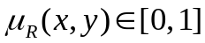. [13]. Нечеткая импликация представляется в виде нечеткой продукции следующим образом:
ЕСЛИ x есть A, ТО y есть B, | (1.1)
где x – входная переменная, x ∈ X, X – область определения входной переменной; A – нечеткое множество, определенное на X, с функцией принадлежности 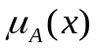 ∈ [0, 1]; y – выходная переменная, y ∈ Y, Y – область определения выходной переменной; B – нечеткое множество, определенное на Y, с функцией принадлежности 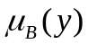 ∈ [0, 1].
Этап 2. Задание нечеткого условия (факта):
«x′ есть A′», | (1.2)
где x′ – фактическое значение переменной x; A′ – нечеткое множество, характеризующее значение x′, определенное на X, с функцией принадлежности 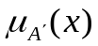 ∈ [0, 1].
Этап 3. Формирование вывода:
«y′ есть B′», | (1.3)
где y′ – полученное значение переменной y; B′ – нечеткое множество, отражающее результирующее значение y′, определенное на Y, с функцией принадлежности 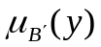∈ [0, 1].
…
В таблице 1.1 обобщены результаты сравнения основных свойств реактивных и интеллектуальных агентов для ППР, а в таблице 1.2 – представлена классификация агентов.

Таблица 1.1 – Сравнительная характеристика основных свойств реактивных и интеллектуальных агентов
Свойства | Реактивные агенты | Интеллектуальные агенты
Внутренняя модель  окружающей среды | Примитивная | Развитая
Рассуждения | Простые одношаговые | Сложные и рефлексивные
Мотивация | Простейшие реакции | Развитая система мотивации
Память | Нет | Есть
Реакция | Быстрая | Медленная
Адаптивность | Высокая | Относительно невысокая
Модульность организации | Нет | Есть

Таблица 1.2 – Классификация агентов по отношению к себе и другим агентам
Тип агента | Отношение агента
Тип агента | к себе | к другим агентам
Благонамеренный | + | +
Эгоистичный | + | 0
Злонамеренный | + | –
Альтруистичный | 0 | +
Безразличный | 0 | 0
Циничный | 0 | –
Самоотверженный | – | +
Саморазрушительный | – | 0
Камикадзе | – | –
«+» – хорошее отношение; «–» – плохое отношение; «0» – безразличное отношение.

Таким образом, по результатам анализа можно сделать вывод, что общими ограничениями существующих нечетких продукционных моделей являются:
- сложность учета особенностей многоуровневого процесса поддержки принятия решений;
- отсутствие учета совместимости неравнозначных оцениваемых факторов;
- ….

  - Анализ существующих программных средств поддержки принятия решений на основе нечетких продукционных моделей
…
Таким образом, основными требованиями к разработке программных средств поддержки принятия решений на основе нечетких продукционных моделей являются следующие:
- …;
- ….

  - Постановка задачи исследования
Существующие способы ППР, основанные на нечетком продукционном подходе, в недостаточной степени ориентированы на выполнение задач в условиях слабо структурированных и трудно формализуемых задач в условиях неопределенности, неточности, неполноты и несогласованности исходных данных, а именно:
- …;
- ….
Результаты проведенного анализа позволяют конкретизировать задачу исследования, заключающуюся в разработке и исследовании способа и программных средств ППР на основе нечетких продукционных моделей, обладающих расширенными возможностями по учету особенностей многоуровневого процесса поддержки принятия решений и совместимости неравнозначных оцениваемых факторов. Для этого необходимо выполнить следующие теоретические и практические задачи:
- разработать нечеткие продукционные модели и способ их построения для поддержки принятия решений;
- создать способ поддержки принятия решений на основе нечетких продукционных моделей;
- разработать алгоритмы и программные средства поддержки принятия решений на основе нечетких продукционных моделей;
- выполнить оценку качества и оперативности принимаемых решений с использованием предлагаемого способа и программных средств на основе нечетких продукционных моделей.

  - Выводы по главе
Выполнен анализ задач и методов поддержки принятия решений. Определены требования к создаваемому способу поддержки принятия решений на основе нечетких продукционных моделей.
Осуществлен анализ существующих нечетких продукционных моделей для поддержки принятия решений, по результатам которого сделан вывод, что общими ограничениями существующих нечетких продукционных моделей являются:
- сложность учета особенностей многоуровневого процесса поддержки принятия решений;
- отсутствие учета совместимости неравнозначных оцениваемых факторов;
- ….
Проведен анализ и сформированы требования к создаваемым программным средствам поддержки принятия решений на основе нечетких продукционных моделей.
Осуществлена постановка задачи исследования, заключающаяся в разработке и исследовании в разработке и исследовании способа и программных средств поддержки принятия решений на основе нечетких продукционных моделей.

РАЗРАБОТКА НЕЧЕТКИХ ПРОДУКЦИОННЫХ МОДЕЛЕЙ И
СПОСОБА ПОДДЕРЖКИ ПРИНЯТИЯ РЕШЕНИЙ НА ИХ ОСНОВЕ
2.1 Разработка нечетких продукционных моделей для поддержки
принятия решений и способа их построения

2.1.1 Требования к разрабатываемым нечетким продукционным
моделям
К разрабатываемым нечетким продукционным моделям для ППР предъявляются следующие основные требования:
- …;
- ….

2.1.2 Нечеткие продукционные модели для поддержки принятия
решений
Предлагаемые нечеткие продукционные модели в формализованном виде могут быть представлены следующим образом:
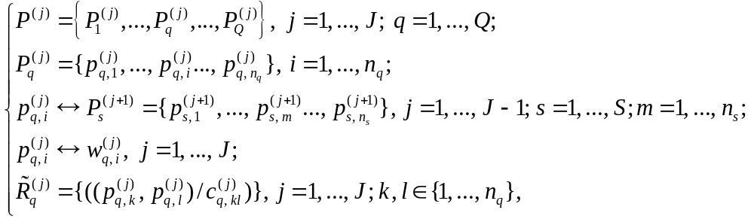 (2.1)
где – число уровней иерархии модели;  – число подмножеств показателей на -м уровне иерархии; – число подмножеств показателей на 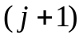-м уровне иерархии; 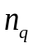 – число показателей из подмножества 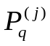 -го уровня иерархии; 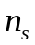 – число показателей из подмножества 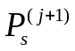 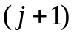-го уровня иерархии, соотнесенного с i-м показателем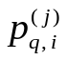 из подмножества j-го уровня иерархии модели; – i-й показатель из подмножества j-го уровня иерархии; 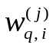 – вес показателя ; 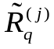 – нечеткое отношение совместимости между показателями подмножества ; 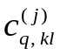 – степень совместимости показателей 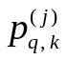 и 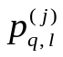 из подмножества .
На рисунке 2.1 показан фрагмент нечеткой продукционной модели предлагаемого типа.
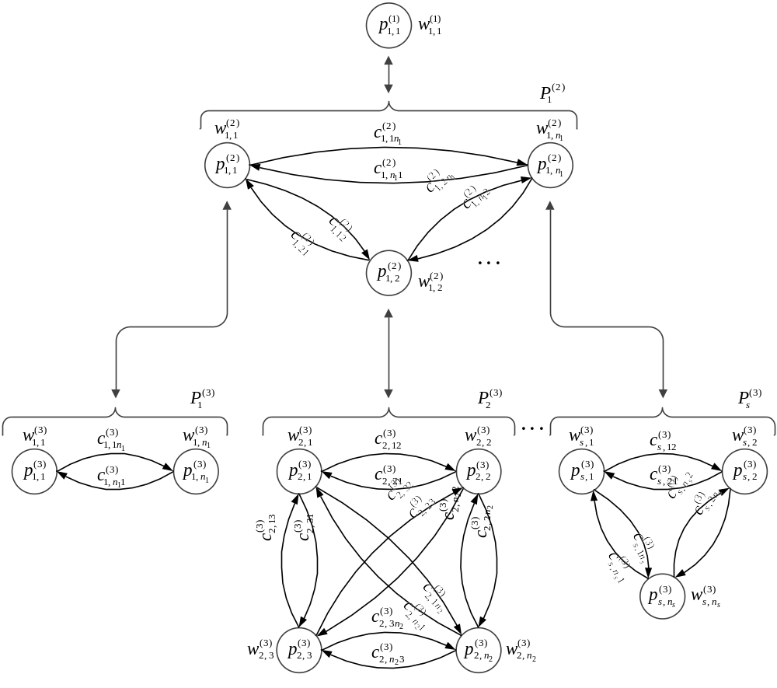
Рисунок 2.1 – Фрагмент нечеткой продукционной модели

2.1.3 Способ построения нечетких продукционных моделей
…

2.2 Способ поддержки принятия решений на основе нечетких
продукционных моделей
Предлагаемый способ ППР состоит из следующих основных этапов.
Этап 1. Построение нечеткой продукционной модели.
Этап 2. Определение степеней совместимости агрегируемых показателей.
…
Этап 8. Формирование структуры свертки показателей нечеткой продукционной модели.
Этап 9. Задание взвешенных значений показателей и нечеткое оценивание альтернатив.
Рассмотрим подробно этапы предлагаемого способа ППР.
Этап 1. Построение нечеткой оценочной модели
Для построения нечеткой оценочной модели предлагается следующий способ, включающий в себя:
- во-первых, задание иерархической структуры показателей оценки;
- во-вторых, определение весов показателей на каждом уровне иерархии модели;
- в-третьих, задание нечетких отношений совместимости между показателями на каждом уровне иерархии модели.
Для задания иерархической структуры показателей оценки решаются следующие задачи:
- показатели каждого уровня иерархии группируются по подмножествам:
,
где 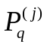 – q-е подмножество показателей на j-м уровне иерархии модели; J – число уровней иерархии модели; Q – число подмножеств показателей на -м уровне иерархии;
- для каждого показателя на j-м уровне иерархии модели устанавливается соответствие с подмножеством показателей (j + 1)-го уровня иерархии:
где – число уровней иерархии модели; – число подмножеств показателей на -м уровне иерархии; – число подмножеств показателей на -м уровне иерархии; – число показателей из подмножества -го уровня иерархии; – число показателей из подмножества -го уровня иерархии, соотнесенного с i-м показателем из подмножества j-го уровня иерархии модели; – i-й показатель из подмножества j-го уровня иерархии.
Для задания иерархической структуры показателей могут быть использованы известные подходы и методы анализа сложных систем, включая методы экспертного оценивания. Стоит отметить, что известные подходы также могут быть использованы и для определения значимости (весов) всех показателей на каждом уровне иерархии модели:
– вес показателя .
Особый интерес представляет задание нечетких отношений совместимости между показателями, так как в дальнейшем именно эти нечеткие отношения определяют операции свертки показателей в нечеткой оценочной модели. Эти нечеткие отношения задаются между показателями из подмножеств на каждом уровне иерархии модели:
где – нечеткое отношение совместимости между показателями подмножества ; – степень совместимости показателей и .
В зависимости от особенностей решаемой задачи оценки, совместимость может трактоваться как корреляция, взаимовлияние частных показателей, одновременная достижимость значений сопоставляемых частных показателей.
Этап 2. Определение степеней совместимости агрегируемых показателей
Для определения степеней совместимости частных показателей могут использоваться как прямые, так и косвенные способы. При использовании прямых способов значения степеней совместимости 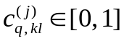 показателей 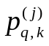 и 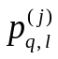 в нечетком отношении совместимости 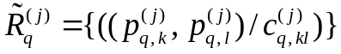 могут быть заданы непосредственно самими экспертами либо получены в результате экспериментов. Косвенные способы используются если сложно непосредственно оценить степени совместимости показателей.
Кроме того, значения 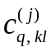 могут быть сопоставлены с критериальными уровнями совместимости, упорядоченными в порядке возрастания степени совместимости, например, в соответствии со шкалой Харрингтона, C = {NC – «Низкий уровень», LC – «Уровень ниже среднего», MC – «Средний уровень», HC – «Уровень выше среднего», FC – «Высокий уровень»}:
где u – индекс элемента множества C.
Нечеткие отношения совместимости между показателями из подмножеств удобно представить в виде нечетких ориентированных графов 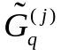 с нечеткими вершинами и нечеткими дугами:
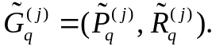
При этом, так как для всех подмножеств показателей нечеткие отношения совместимости задаются аналогичным образом, то перейдем в дальнейшем к следующему более наглядному обозначению и описанию нечеткого графа совместимости показателей:
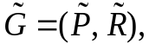
где 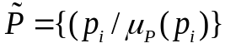 – нечеткое множество показателей (вершин) 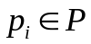, 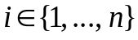; 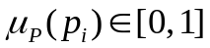 – степень принадлежности к базовому множеству для показателя 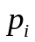; 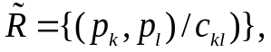 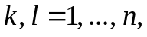 – нечеткое множество ориентированных дуг, причем, каждая дуга 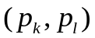 сопоставлена соответствующему уровню совместимости 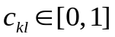 показателей 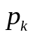 и 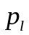.
Нечеткое представление показателей позволяет использовать для их оценки развитый аппарат теории нечетких множеств и чисел. Представление же степеней совместимости между показателями на основе нечетких отношений совместимости позволяет применять для их анализа подходы и методы теории нечетких отношений.
Для случая, когда сложно непосредственно оценить степени совместимости показателей, предлагается способ, основанный на попарном сравнении всех показателей оценки и заполнении, так называемых, таблиц сочетаемости между лингвистическими значениями этих показателей.
Рассмотрим основные этапы способа на примере оценки качества изделия с использованием совокупности частных показателей {p₁ – стоимость, p₂ – функциональность, p₃ – эргономичность}. В таблице 2.1 приведены примеры таблиц сочетаемости для показателей p₁ – стоимость и p₃ – эргономичность.

Таблица 2.1 – Пример таблицы сочетаемости
Средний уровень | Эргономичность
Стоимость |  |  | Оч. пл. | Пл. | Ср. | Хор. | Отл.
Стоимость | Оч. пл |  | + | + | + | + | +
Стоимость | Пл. |  | + | + | + | + | –
Стоимость | Ср. |  | + | + | + | – | –
Стоимость | Хор. |  | + | + | – | – | –
Стоимость | Отл. |  | + | – | – | – | –
Уровень выше среднего | Стоимость
Эргономичность |  | Оч. пл. |  | Пл | Ср | Хор | Отл.
Эргономичность | Оч. пл. | + |  | + | + | + | +
Эргономичность | Пл. | + |  | + | + | + | +
Эргономичность | Ср. | + |  | + | + | + | +
Эргономичность | Хор. | + |  | + | + | + | –
Эргономичность | Отл. | + |  | + | + | – | –

Число строк и столбцов в таблицах сочетаемости для каждой пары показателей соответствуют лингвистическим градациям их оценок. На пересечении строки и столбца ставится символ «+», если возможно соответствующее сочетание значений для показателей, совместимых с указанной степенью. В противном случае ставится символ «–». Доля символов «+» в таблице определяет степень совместимости одного показателя с другим.
В случае большого количества показателей для более точного определения степени их совместимости, следует увеличить число градаций на лингвистических шкалах.
На рисунке 2.2 степеням совместимости между показателями «Стоимость» и «Эргономичность» и между показателями «Эргономичность» и «Стоимость» сопоставлены критериальные уровни совместимости MC – «Средний уровень» и HC – «Уровень выше среднего», соответственно.
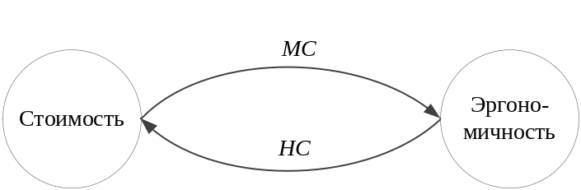
Рисунок 2.2 – Результат оценки совместимости двух показателей

Для оценки совместимости n показателей экспертом заполняются 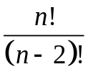 таблиц сочетаемости.
На рисунке 2.3 показан пример построенной нечеткой модели оценки качества изделия.
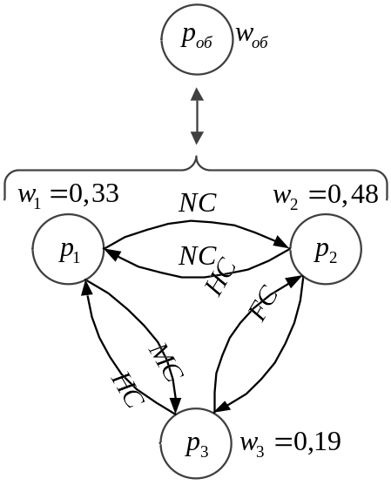
Рисунок 2.3– Пример нечеткой модели оценки качества изделия

…

Этап 8. Формирование структуры свертки показателей
Этапы 6 и 7 повторяются на всех уровнях иерархии нечеткой оценочной модели, начиная с нижнего, а на каждом уровне иерархии – для всех подмножеств показателей.
В итоге формируется структура свертки показателей в следующем виде:
где t, y, u – индексы операций свертки, соответствующие различным уровням согласованности показателей.
Для рассмотренного выше примера оценки качества изделия свертка частных показателей примет вид:
Этап 9. Задание взвешенных значений показателей и нечеткое оценивание альтернатив
На данном этапе для каждой из оцениваемых альтернатив 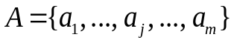 задаются значения всех показателей 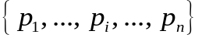 нижнего уровня иерархии модели.
Нечеткое значение показателя альтернативы 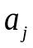 в общем случае может быть представлено в виде нечеткого множества (числа) 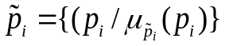, заданного на 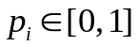 значениями функции принадлежности 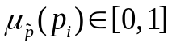. В частном случае значение показателя альтернативы может быть представлено четким значением 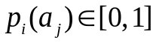. В дальнейшем, если не оговорено обратное, будем использовать четкие значения показателей.
Непосредственно перед началом прямого нечеткого оценивания требуется учесть различную значимость показателей. Процедура учета значимости показателей выполняется перед сверткой для каждой пары показателей и в соответствии со следующими выражениями:
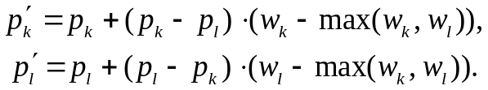 (2.1)
В случае равенства весов, оценки по показателям не меняются. Если вес одного показателя меньше веса другого, то происходит корректировка значения показателя с меньшим весом, с учетом разницы между значениями и весами показателей.

2.4 Выводы по главе
В соответствии со сформированными требованиями предложены нечеткие продукционные модели, характеризующиеся следующими особенностями:
- …;
- ….
Предложен способ построения нечетких продукционных моделей, обеспечивающий ….
Создан способ поддержки принятия решений, основанный на предложенных нечетких продукционных моделях, предоставляющий расширенные возможности для … и обеспечивающий повышение качества и оперативности принимаемых решений в условиях ….

РАЗРАБОТКА АЛГОРИТМОВ И ПРОГРАММНЫХ СРЕДСТВ ПОДДЕРЖКИ ПРИНЯТИЯ РЕШЕНИЙ НА ОСНОВЕ НЕЧЕТКИХ ПРОДУКЦИОННЫХ МОДЕЛЕЙ

Модульная структура программных средств поддержки принятия решений на основе нечетких продукционных моделей
На рисунке 3.1 представлена структура разработанных программных средств поддержки принятия решений на основе нечетких продукционных моделей.

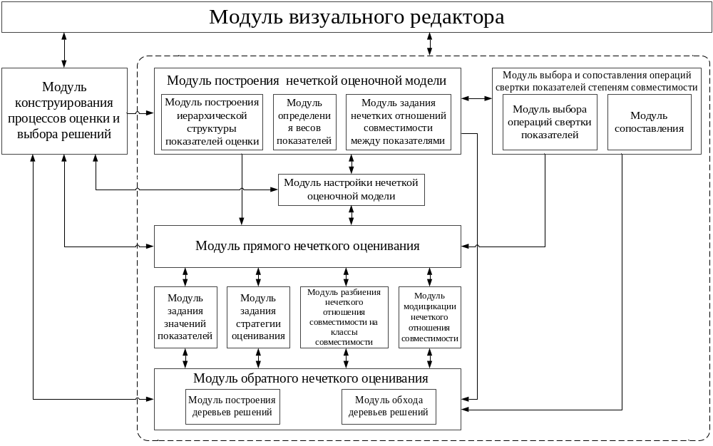

Рисунок 3.1 – Модульная структура разрабатываемых программных средств:

Модуль визуального редактора содержит классы и библиотеки графического интерфейса разрабатываемого приложения, отвечающие за корректность вводимых данных, предотвращение ввода неверной информации, а также предоставление пользователю информации в удобном и доступном виде.
Модуль конструирования процессов оценки и выбора решений управляет работой приложения. В зависимости от введенных пользователем данных и выбранной задачи оценивания, модуль вырабатывает управляющие сигналы постройки нечеткой оценочной модели, проведения прямого и/или обратного нечеткого оценивания.
Модуль построения нечеткой оценочной модели непосредственно отвечает за создание модели оценки с помощью входящих в него модулей построения иерархической структуры показателей оценки, определения весов показателей и модуля задания нечетких отношений совместимости между показателями.
Модуль выбора и сопоставления операций свертки показателей степеням совместимости содержит модуль выбора операций свертки, отвечающий за определение набора операций над нечеткими множествами, и модуль сопоставления, соотносящий операции из выбранного набора соответствующим степеням совместимости показателей и вычисляющий при необходимости параметры данных операций.

Алгоритмы поддержки принятия решений
В данном разделе разработаны следующие алгоритмы поддержки принятия решений, основывающихся на предложенном способе ППР:
- построения нечеткой продукционной модели;
- оценки альтернатив решений;
- сравнительной оценки альтернатив решений;
- ….
Рассмотрим разработанные алгоритмы.

Алгоритм построения нечеткой продукционной модели
Схема алгоритма построения нечеткой продукционной модели, описанного в пункте 2.1.2, приведена на рисунке 3.2.

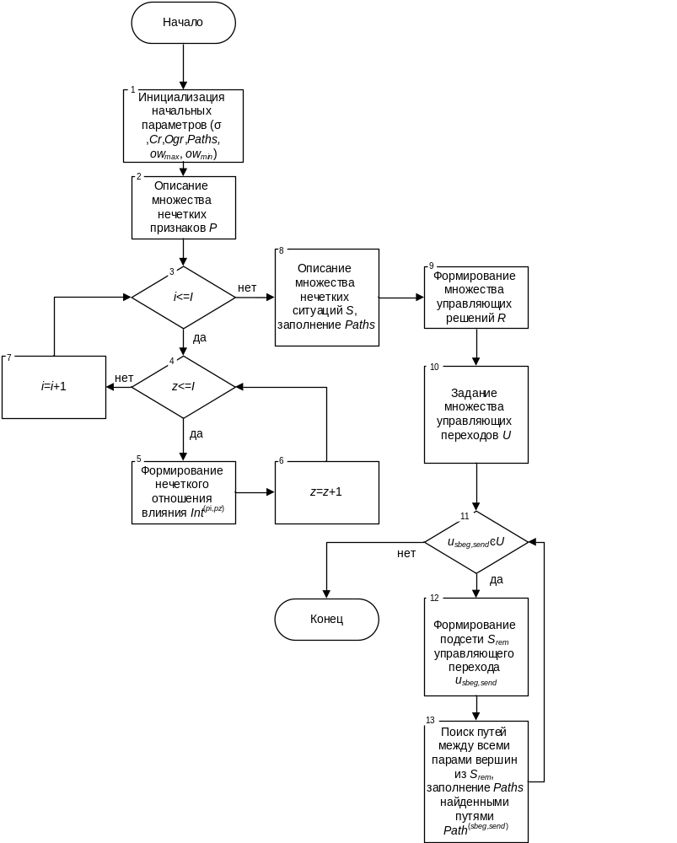
Рисунок 3.2 – Алгоритм построения нечеткой продукционной модели

Здесь блок 12 соответствует «шагу назад» прямого итеративного способа построения НПМ. Подсеть S_{rem} включает в себя все вершины исходного графа сети за исключением вершин, из которых или в которые нельзя попасть из начальной вершины 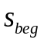 текущего перехода 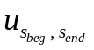.
Блок 13 – «шаг вперед» алгоритма. На данном шаге выполняется поиск оптимальных маршрутов между всеми парами вершин сформированного в блоке 12 подграфа S_{rem}.

Алгоритм оценки альтернатив решений
Данный алгоритм предназначен для оценки сложных объектов и альтернатив решений. Алгоритм представлен на рисунке 3.2 в виде диаграммы деятельности.
Шаги выполнения алгоритма соответствуют основным этапам предложенного метода прямого нечеткого оценивания, на рисунке 3.7 они соотнесены с соответствующими модулями разработанных программных средств поддержки выбора решений.
На шагах 1–3 алгоритма выполняется построение нечеткой оценочной модели. Затем в соответствии с методом прямого нечеткого оценивания на шагах 4–7 для всех подмножеств показателей каждого уровня иерархии модели решаются следующие задачи:
- задание стратегии оценивания подмножества показателей;
- разбиение нечеткого отношения совместимости на классы совместимости;
- выбор и сопоставление операций свертки классам совместимости;
- модификация нечеткого отношения совместимости.
После того как будет построена структура свертки показателей (шаг 8) задаются значения частных показателей (шаг 9). В соответствии со структурой и выбранной стратегией оценивания осуществляется последовательное (от нижнего уровня к верхнему уровню иерархии модели) агрегирование показателей с коррекцией их значений (шаг 10). В результате выполнения алгоритма на шаге 11 формируется значение обобщенного показателя.

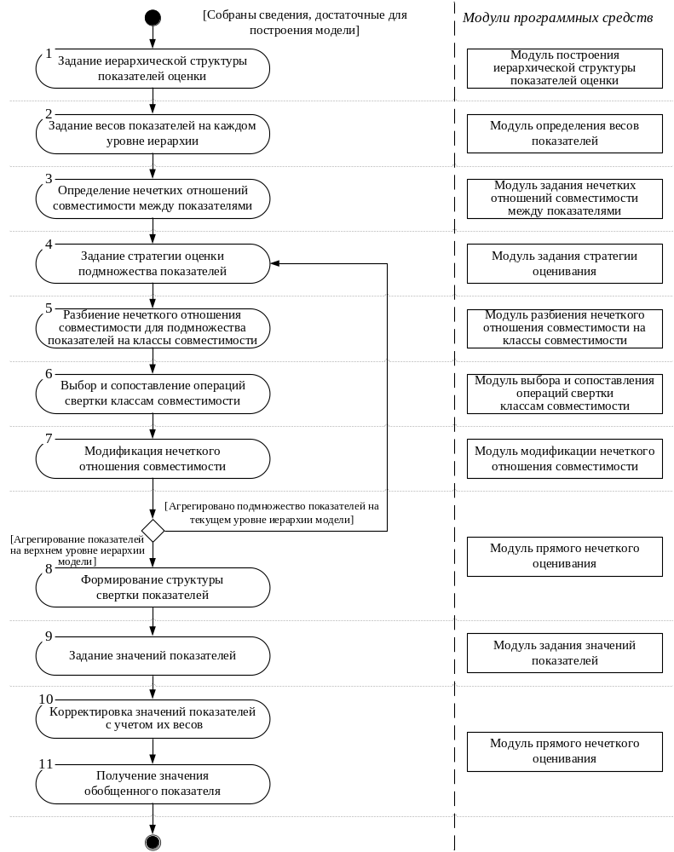
Рисунок 3.2 – Алгоритм оценки альтернатив решений

…

Разработка программных технологий обработки и хранения
информации
В рамках технологии обработки и хранения информации можно выделить способы хранения данных, методы загрузки и сохранения.
Для сохранения данных в файл может быть использован принцип сериализации. Сериализация – процесс перевода какой-либо структуры данных в последовательность байтов или битов. Применяя данный подход, можно любой объект, используемый в данном программном средстве, преобразовать в последовательность байтов и затем записать ее в файл.
Преимущество сериализации заключается в том, что она позволяет сохранить значения, содержимое всех полей объекта. При этом также учитывается иерархия объектов. То есть, если полем объекта является объект другого класса, то данный подход позволяет сохранить также и все поля подчиненного объекта. Глубина подобных вложений практически неограниченна и может быть очень большой.
Объект сериализуется в поток, который переносит не только данные, но сведения о типе объекта, такие как его версию, язык и региональные параметры, а также имя сборки. Из этого потока объект можно сохранить в базе данных, файле или памяти.
Сохранение будет проводиться в два файла. В первый файл (файл параметров) с помощью механизма сериализации сохранится информация обо всех описанных нечетких ситуациях, управляющих решениях, нечетких признаках и термах, настройки пользователя.
Во второй файл (файл сети) будет записываться вся информация, необходимая для построения АНСС, а также настройки пользователя, такие, как порог нечеткого равенства, диапазон возможных значений весов.
Загрузка данных из файла будет проводиться методом десериализации. Это метод, обратный сериализации. Он заключается в преобразовании массива, потока байтов в объект указанного класса.
При загрузке из файла сначала происходит восстановление описаний всех компонентов из файла параметров и составных частей сети. Затем производится загрузка файла сети, если он существует и находится в той же папке, что и файл параметров.
Данные в процессе выполнения программы хранятся в специальных структурах, в полях объектов. Для каждого вида данных, к которым относятся нечеткие признаки, нечеткие ситуации, управляющие решения и нечеткая ситуационная сеть, разработана собственная структура.
Одним из преимуществ методов сериализации и десериализации является их универсальность. Работа происходит с xml-файлами, которые могут быть использованы для обмена данными с другими приложениями.
Также в программе должна обеспечиваться целостность данных. Если пользователь, например, удаляет нечеткую ситуацию, то автоматически должны удалиться и все дуги графа АНСС, содержащие данную ситуацию. Должны автоматически проводиться операции, связанные с переименованием вершин, признаков, термов, решений. Для каждого из этих элементов во всех местах, где он использовался, его старое имя должно автоматически заменяться на новое. При удалении каждого из этих элементов должны автоматически вноситься изменения и во все компоненты более высокого уровня.

Разработка интерфейса программных средств
Интерфейс программных средств разрабатывался с учетом требований стандартов. Согласованный пользовательский интерфейс обеспечивает экономию времени пользователя и позволяет защитить пользователя от ошибок при использовании программы. Анализ предложенной модульной структуры программных средств показывает необходимость привлечения экспертов в рассматриваемой предметной области для построения НПМ. Вследствие этого возникает необходимость разграничения ролей пользователей.
Рассмотрим диаграммы деятельности и вариантов использования. Под данными на диаграммах понимаются информация о нечетких признаках, ….

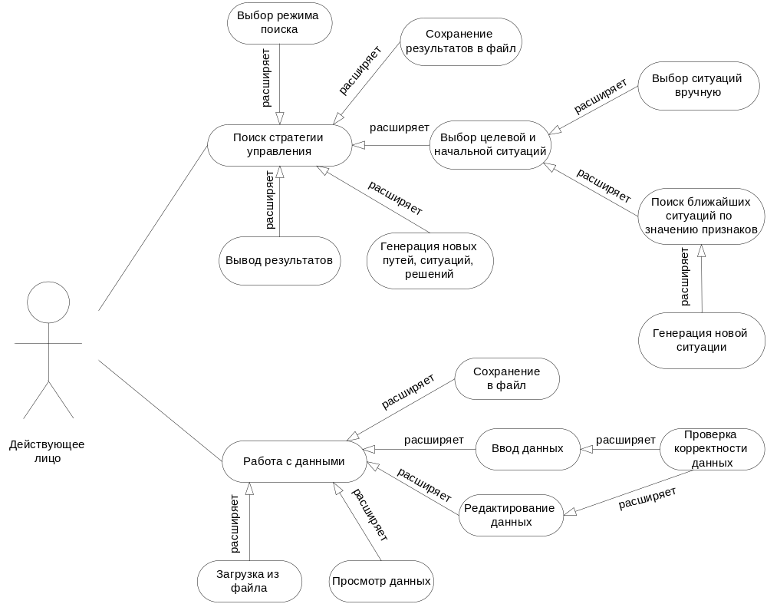
Рисунок 3.9 – Диаграмма вариантов использования

Опишем варианты использования:
1. Название – поиск стратегии управления.
Цель – поиск стратегии управления, удовлетворяющей требованиям пользователя, с использованием графа АНСС.
Действующие лица – пользователь.
Краткое описание – поиск пути в графе АНСС, удовлетворяющего заданным условиям.
Тип варианта – основной.
На рисунке 3.10 изображена диаграмма деятельности для варианта использования ….
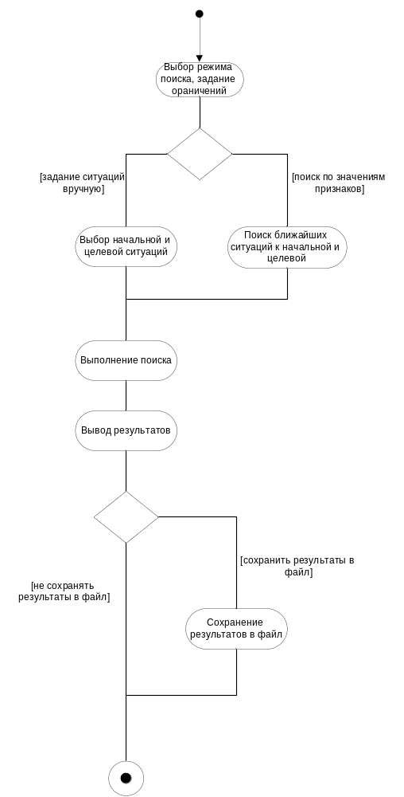
Рисунок 3.10 – Диаграмма деятельности для варианта «…»

…

Оценка сложности реализации, тестирование, аппаратные
требования к разработанным программным средствам
Физический размер разработанных программных средств поддержки выбора решений составляет … Мб, а вместе с библиотекой функций – … Мб. По результатам разработки программных средств поддержки принятия решений, а также библиотеки функций было осуществлено их тестирование. Тестирование разработанных программных средств было основано на использовании управляющих потоков, а именно с помощью функций отладчика средств разработки Visual Studio были пройдены все возможные управляющие пути разработанных программных средств.
Анализ результатов тестирования подтвердил работоспособность программных средств и соответствие выполняемых ими функций выработанным требованиям. Протестированные алгоритмы показали их полную работоспособность, корректность и непротиворечивость.
Разрабатываемые программные средства предназначены для использования на персональных ЭВМ, работающих под управлением ОС Windows, начиная c версии XP. Обязательным требованием является наличие среды выполнения программ CLR, которая устанавливается вместе с пакетом .Net Framework 3.0, который в свою очередь входит в стандартный набор компонентов установки для всех операционных систем Microsoft. Если требуется запустить приложение на операционной системе другого производителя, то установка этого пакета обязательна.
Минимальные аппаратные требования для выполнения разработанных программных средств: процессор – … Мгц …; ОЗУ – … Мб; … свободного дискового пространства; монитор с разрешением …; клавиатура, мышь.

3.6 Выводы по главе
Разработана модульная структура программных средств поддержки принятия решений на основе нечетких продукционных моделей.
Рассмотрены алгоритмы, реализующие предложенные способы построения НПМ и ППР на их основе, среди которых:
- алгоритм …;
- алгоритм ….
Разработаны программные технологии обработки и хранения информации, включающие в себя механизмы и реализацию процессов сохранения, хранения и загрузки данных о НПМ из файлов.
Предложены диаграммы вариантов использования и деятельности, описывающие пользовательский интерфейс разработанных программных средств и процесс взаимодействия с пользователем.
ЗАКЛЮЧЕНИЕ
В результате исследования решена задача, заключающаяся в разработке и исследовании способа и программных средств поддержки принятия решений на основе нечетких продукционных моделей.
При выполнении выпускной квалификационной работы получены следующие основные результаты.
1. Выполнен анализ задач и методов поддержки принятия решений. Проведен анализ существующих нечетких продукционных моделей для поддержки принятия решений.
2. Разработаны нечеткие продукционные модели и способ их построения, ориентированные на поддержку принятия решений в условиях неопределенности и отличающиеся от существующих моделей расширенными возможностями по учету особенностей многоуровневого процесса поддержки принятия решений и совместимости неравнозначных оцениваемых факторов.
3. Предложен способ поддержки принятия решений на основе разработанных нечетких продукционных моделей, предоставляющий возможности решения широкого спектра слабо структурированных и трудно формализуемых задач в условиях неопределенности, неточности, неполноты и несогласованности исходных данных, обеспечивающий возможность учета разнокачественных и динамически изменяющихся параметров, а также позволяющий повысить качество и оперативность принимаемых решений.
4. Разработаны алгоритмы функционирования программных средств, обеспечивающие программную реализацию предложенных нечетких продукционных моделей, способа их построения и способа поддержки принятия решений на их основе.
5. Созданы программные средства поддержки принятия решений на основе нечетких продукционных моделей
6. Проведены экспериментальные исследования и выполнена оценка качества и оперативности принимаемых решений с использованием разработанных способа ППР, алгоритмов и программных средств. Результаты показали, что их использование обеспечивает повышение качества (в среднем на 8,9%) и оперативность (в среднем на 12,3%) принятия решений при … за счет ….

ПЕРЕЧЕНЬ СОКРАЩЕНИЙ И УСЛОВНЫХ ОБОЗНАЧЕНИЙ
ЛПР | – | лицо, принимающее решение
НИР | – | научно-исследовательская работа
НПМ | – | Нечеткая продукционная модель
ППР |  | поддержка принятия решений
СППР | – | система поддержки принятия решений

СПИСОК ЛИТЕРАТУРЫ
- Алтунин А.Е., Семухин М.В. Модели и алгоритмы принятия решений в нечётких условиях: Монография. – Тюмень: Изд-во Тюменского государственного университета, 2000. – 352 c.
- Беллман Р., Заде Л. Принятие решений в расплывчатых условиях/ В кн.: Вопросы анализа и процедуры принятия решений. – М.: Мир, 1976. – C. 172–215.
- Борисов А.Н. Модели анализа и выбора альтернатив на основе теории нечётких множеств// Проблемы и методы принятия решений в организационных системах управления. М.: ВНИИСИ, 1985. – C. 45–55.
- Борисов А.Н., Алексеев А.В. Меркурьев Г.В. Обработка нечёткой информации в системах принятия решений. – М.: Радио и связь, 1989. – 304 с.
- Борисов А.Н., Алексеев А.В., Крумберг О.А. и др. Модели принятия решений на основе лингвистической переменной. – Рига: Зинатне, 1982. – 256 с.
- Борисов А.Н., Крумберг О.А., Федоров И.П. Принятие решений на основе нечётких моделей. Примеры использования. – Рига: Зинатне, 1990. – 184 с.
- Борисов В.В., Бычков И.А., Дементьев А.В., Соловьев А.П., Федулов А.С. Компьютерная поддержка сложных организационно-технических систем. – М.: Горячая линия – Телеком, 2002. – 154 с.
- Борисов В.В., Денисенков М.А., Федулов А.С. Нечеткие ситуационные сети на основе когнитивных карт // Естественные и технические науки, №2. 2016. – С. 118–123.
- Борисов В.В., Денисенков М.А. Способы и средства создания и применения нечетких ситуационных сетей для аналитических задач поддержки принятия решений // Сборник трудов 10-й Международной научно-технической конференции студентов и аспирантов «Информационные технологии, энергетика и экономика». Том 2. – Смоленск: издательство «Универсум», 2013. – С. 137–142.
- Борисов В.В., Денисенков М.А. Сравнительный анализ и возможности нечетких ситуационных сетей // Сборник трудов XII Международной научно-технической конференции студентов и аспирантов «Информационные технологии, энергетика и экономика». Том 1. – Смоленск: Изд-во «Универсум», 2015. – С. 214–217.
- Борисов В.В., Денисенков М.А. Адаптивные нечеткие ситуационные сети для оперативных задач поддержки принятия решений // XIII Всероссийская научная конференция «Нейрокомпьютеры и их применение». Тезисы докладов. – Москва: ГБОУ ВПО МГППУ, 2015. – С. 35–37.
- Борисов В.В., Денисенков М.А. Поддержка логистических решений на основе адаптивных нечетких ситуационных сетей // Сборник научных трудов по материалам IX Международной научно-практической конференции «Логистика и экономика ресурсосбережения и энергосбережения в промышленности – 2015». – Смоленск, 2015. – С. 71–75.
- Борисов В.В., Денисенков М.А. Адаптивные нечеткие ситуационные сети для мультиагентных систем // Сборник трудов 15 Национальной конференции по искусственному интеллекту с международным участием, КИИ-2016. Том 2. – Смоленск: Издательство «Универсум», 2016. – С. 327–331.
- Борисов В.В., Зернов М.М. Компоненты нечётких ситуационных сетей// Тезисы докладов IX Международной конференции «Системы компьютерной математики и их приложения» (СКМП-2008). Смоленск: 2008. – С. 10–12.
- Борисов В.В., Федулов А. С. Нечёткие оценочные модели сложных систем с учетом согласования неравнозначных целей// Нейрокомпьютеры: разработка, применение. 2003. № 5. – C. 3–12.
- Борисов В.В., Федулов А.С., Зернов М.М. Основы гибридизации нечетких моделей. Серия «Основы нечеткой математики». Книга 9. Учебное пособие для вузов. – М.: Горячая линия–Телеком, 2017. – 100 с.
- Вагин В.Н., Еремеев А.П. Некоторые базовые принципы построения интеллектуальных систем поддержки принятия решений реального времени// Известия РАН. ТиСУ. 2001. № 6. – C. 114–123.
- Варшавский П.Р. Методы и программные средства поиска решения на основе аналогий в интеллектуальных системах поддержки принятия решения. Автореферат дисс. … канд. техн. наук. М.: 2005. – 20 с.
- Вентцель Е.С. Исследование операций: задачи, принципы, методология. – М.: Дрофа, 2004. – 208 с.
- Головина Е.Ю. Объектно-ориентированный подход к моделированию предметной области // Известия РАН. Техническая кибернетика. 1994. №2. – С. 43–47.
- Денисенков М.А. Стратегии принятия решений на основе нечеткой ситуационной сети // Естественные и технические науки №2. 2014. – С. 219–225.
- Денисенков М.А. Способ и программные средства интеллектуальной поддержки принятия решений на основе адаптивных нечетких ситуационных сетей // Сб. материалов областного конкурса студенческих научных работ 2013 года. – Смоленск: Изд-во ОГБОУ СПО СПЭК, 2013. – С. 150–154.
- Денисенков М.А. Классификация нечетких ситуационных сетей // Сборник материалов международной научной конференции «Системы компьютерной математики и их приложения». Вып. 15. – Смоленск: Изд-во СмолГУ, 2014. – С. 77–80.
- Денисенков М.А. Обоснование типов нечетких ситуационных сетей для решения задач поддержки принятия решений // Сборник материалов международной научной конференции «Системы компьютерной математики и их приложения». Вып. 16. – Смоленск: Изд-во СмолГУ, 2015. – С. 72–74.
- Денисенков М.А. Модель адаптивных нечетких ситуационных сетей для поддержки принятия решений // Сборник трудов V Международной научно-технической конференции «Энергетика, информатика, инновации – 2015». Том 1. – Смоленск: Изд-во «Универсум», 2015. – С. 193–197.
- Дюбуа Д., Прад А. Теория возможностей. Приложения к представлению знаний и информатике: Пер. с фр. – М.: Радио и связь, 1990. – 288 с.
- Емельченков Е.П., Левин Н.А. О моделировании сложных предметных областей // Проблемы и методы информатики. II Научная сессия ИПИ РАН: Тез. докл. / Под ред. И.А. Соколова. – М.: ИПИ РАН, 2005. – C. 89–91.
- Еремеев А.П. , Троицкий В.В. Методы представления временных зависимостей в интеллектуальных системах поддержки принятия решений // Известия РАН. ТиСУ. 2003. № 5. – C. 75–88.
- Еремеев А.П. Организация систем поддержки принятия решений семиотического типа для динамических проблемных областей // Сборник докладов Международной конференции по мягким вычислениям и измерениям SCM'98. С.-Пб: 1998 г. Т.2. – C. 215–218.
- Загоруйко Н.Г. Прикладные методы анализа данных и знаний. – Новосибирск: Изд-во Ин-та математики, 1999. – 270 с.
- Заде Л. Понятие лингвистической переменной и его применение к принятию приближённых решений. – М.: Мир, 1976. – 165 с.
- Зернов М.М. Арифметические вычисления над нечёткими числами на ограниченном базовом диапазоне// Тезисы докладов IX Международной конференции «Системы компьютерной математики и их приложения» (СКМП-2008).Смоленск: 2008. – С. 42–44.
- Зернов М.М. Методы и программные средства поддержки принятия решений на основе нечётких ситуационных сетей. Автореферат дисс. … канд. техн. наук. М.: 2008. – 20 с.
- Кормен Т., Лейзерсон Ч., Ривест Р. Алгоритмы: построение и анализ. – М.: МЦНМО, 2000. – 960с.
- Кофман А. Введение в теорию нечётких множеств.– М.: Радио и связь, 1982. – 432 с.
- Круглов В.В., Дли М.И., Голунов Р.Ю. Нечёткая логика и искусственные нейронные сети. – М.: Физматлит, 2001. – 224 с.
- Куликов Г.Г., Брейкин Т.В., Арьков В.Ю. Интеллектуальные информационные системы: Учеб. Пособие. Уфа: Уфимск. гос. авиац. техн. ун-т., 1999. – 129 с.
- Лаптева Е.В. Разработка автоматизированной системы поддержки принятия решения при формировании индивидуальной траектории обучения. Автореферат дисс… канд. техн. наук. Респ. Казахстан, Алматы: 2007. – 17 с.
- Леоненков А.В. Нечеткое моделирование в среде MATLAB и fuzzyTECH. – СПб.: БХВ-Петербург, 2003
- Люггер Дж.Ф. Искусственный интеллект: стратегии и методы решения сложных проблем. 4-е изд. Пер. с англ. – М.: Вильямс, 2003. – 864 с.
- Осипов Г.С. Приобретение знаний интеллектуальными системами: Основы теории и технологии. – М.: Наука. Физматлит, 1997. – 112 с.
- Осовский С. Нейронные сети для обработки информации. 2-е изд., перераб. и доп. – М. Горячая линия–Телеком, 2016. – 448 с.
- Попов Э.В. Экспертные системы: Решение неформализованных задач в диалоге с ЭВМ. – М.: Наука, 1987. – 288 с.
- Поспелов Д.А. Большие системы. Ситуационное управление. – М.: Знание, 1975. – 64 с.
- Прикладные нечёткие системы. Под ред. Тэрано Т., Асаи К., Сугэно М. Пер. с яп. – М.: Мир, 1993. – 368 с.
- Саати Т., Кернс К. Аналитическое планирование. Организация систем. – М.: Радио и связь, 1991. – 224 с.
- Силов Б.В. Принятие стратегических решений в нечёткой обстановке. – М.: ИНПРО-РЕС,1995. – 228 с.
- Ситчихин А.Н. Иерархические ситуационные модели с предысторией для автоматизированной поддержки решений в сложных системах. Автореферат дисс… канд. техн. наук.: Уфа, 2002. – 20 с.
- Толковый словарь по искусственному интеллекту/ Аверкин А.Н., Гаазе-Рапопорт М.Г., Поспелов Д.А. – М.: Радио и связь, 1992. – 256 с.
- Топорков В.В. Модели и методы системного синтеза. М.: Изд-во МЭИ, 1997.– 64 с.
- Тарасов В.Б. От многоагентных систем к интеллектуальным организациям: философия, психология, информатика. – М.: Эдиториал УРСС, 2002.
- Федулов А.С. Нечеткие реляционные когнитивные карты// Известия РАН. Теория и системы управления. 2005.№ 1. – С. 120–133.
- Федулов А.С. Устойчивая операция аккумулирования нечётких чисел// Нейрокомпьютеры: разработка, применение. 2007. № 1. – C. 27– 39.
- Федунов Б.Е. Бортовые оперативно советующие экспертные системы тактических самолетов пятого поколения (обзор по материалам зарубежной печати). М.: НИЦ ГосНИИАС, 2002. – 127 с.
- Экспертные системы. Принципы работы и примеры. Под ред. Р. Форсайта. – М.: Радио и связь, 1987. – 224 с.
- Яхъяева Г. Э. Основы теории нечётких множеств. [Электронный ресурс]/ Яхъяева Г. Э. – Материалы сайта //Интернет университет информационных технологий – Режим доступа к материалу: http://www.intuit.ru/department/ds/fuzzysets.
- Abe S., Lan M.-S., Thawonmas R. Tuning of a fuzzy сlassifier derived from data// Int. J. Of Approx. Reasoning. 1996. №14. – PP. 1–24.
- Alter S. L. Decision support systems: current practice and continuing challenges. – Reading, Mass.: Addison-Wesley Pub., 1980.
- Borisov V., Denisenkov M. Modeling the behavior of intelligent agents based on adaptive fuzzy situational networks// RPC 2017, 2nd Russian-Pacific Conference on Computer Technology and Application, 2017. – PP. 54–57.
- Buckley J.J. Fuzzy ordering of fuzzy numbers// Int. J. of Uncertainty, Fuzziness and Knowledge-Based Systems, 2004, vol. 12. №1. – PP. 105–114.
- Carlsson С., Fuller R., Majlender P. Addition of completely correlated fuzzy numbers// FUZZ – IEEE 2004. IEEE Int. Conf. on Fuzzy Systems. Budapest, Hungary, 2004.
- Carvalho J.P., Tomé J. A. Rule-based fuzzy cognitive maps and fuzzy cognitive maps – a comparative study// In Proc. of the 18th International Conference of the North American Fuzzy Information Processing Society, NAFIPS’99, New York, 1999. – PP. 115–119.
- Ferber J. Multi-Agent System: An Introduction to Distributed Artificial Intelligence – London: Addison Wesley, 1999. – 528 p.
- Fuller R., Majlender P. On interactive fuzzy numbers// Fuzzy Sets and Systems, 2004, vol. 143. – PP. 355–369.
- Larsen P.M. Industrial applications of fuzzy logical control // Int. J. Man-Machine Stud., V.12, 1980. – PP. 3–10.
- Zadeh L.A. Fuzzy logiс = сomputing with words// IEEE Trans. on Fuzzy Systems. 1996. V. 4. №2. – PP. 103 – 111.

Приложение А

Задание на выпускную квалификационную работу
Приложение Б

